探讨生活垃圾焚烧工程管理底线思维方法

探讨生活垃圾焚烧工程管理底线思维方法

垃圾焚烧工程的三要素：垃圾、锅炉、系统

垃圾焚烧工程的三原则：安全、可靠、环保

垃圾焚烧工程的驱动力：节能、减排、能效
2

目 录

一、垃圾焚烧的工程基础

二、垃圾焚烧常态化安全、可靠、环保运行
三、垃圾焚烧锅炉【炉膛功能性特征)

四、垃圾焚烧锅炉(压力等级)

五、生活垃圾焚烧过程的二噁英类工程控制措施研究
六、生活垃圾高效清洁焚烧基础

3

一、垃圾焚烧的工程基础--生活垃圾特性

1.1理解生活垃圾的动态特征
生活垃圾具有绝对不稳定的理化特性，又具有在一定范围、 一定时间段内相对稳定变化的特征 , 从而使有组织的垃圾焚烧成为可能。在垃圾物理成分相对稳定条件下，当前影响焚烧垃圾 热值的基本因素是水分、无机成分。垃圾分类对优化焚烧垃圾特征有明显的正面影响，但影响
程度尚待积累经验。

影响垃圾焚烧过程的因素十分复杂，用数学模型在设定边界条件下，设计出某一点的状态参数 是运行控制的基准参数，可能代表热力过程基本状态但不是实际状态。从监盘的运行状态看，
由于边界条件的差异性与多样性，任何温度、压力、流量、烟气污染物浓度等参数，都是在一 定变化范围内波动状态下运行。由此，在垃圾焚烧运行管理中，要按相关规范规定的基准参数 及允许变化范围进行监控。只要在可控的状态下运行，就应是处于正常运行状态。只是从规范 化运行管理要求，控制运行参数波动幅度在最佳可用范围。这也是在运行管理中的工程思维方
法。不可将理想化工况作为强制性要求。
4

一、垃圾焚烧的工程基础--垃圾焚烧特性

1.2认识垃圾焚烧的特定规律

燃烧定义为发光放热现象。基于燃烧视角的生活垃圾焚烧是气固两相燃烧过程：①气相燃烧-以 挥发分燃烧为主的分解燃烧，表现为火焰燃烧；②固相燃烧-以固定碳燃烧为辅的表面燃烧。

分解燃烧是由热分解产生的挥发分在离开可燃物表面后，与 氧进行气相燃烧化学反应的现象。从对大量的生活垃圾可
燃 物试样失重与工业分析可知，其热分解温度较低，生活 垃圾 可燃物中的挥发分所占重量比高，是以分解燃烧为主

挥发分随物质碳化程度的加深而减少，填埋垃圾的时间越长 垃圾挥发分越少，既新鲜垃圾的挥发分最高。实验条件下
600℃时挥发分析出完毕，其中塑料析出99.94%,竹木/纸类 为80%,橡胶为55%。

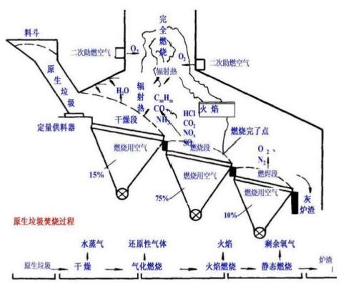
5

一、垃圾焚烧的工程基础——垃圾焚烧特性

1.3基于误差理论的工程分析基础

参量：焚烧垃圾特性采用测定方法取得干基/湿基物理成分、含水率、元素分析 局限在“对 来样负责”。需要根据工程理论基础判别并在应用中审慎考量。

分析：垃圾热值特指垃圾焚烧用的低位发热量，鉴于单一方法的误差过大，需综合氧弹法、 热平衡反演法、经验公式等多途径取得。不可绝对化否定某一种方法。

因素：基于每种干基物理成分与元素成分的关系，每种成分的热值可作为理论思维原则。问题
是多种不稳定成分互相干扰混合物，与纯净成分有巨大差异。其他约束因素有仪器仪
表精度，人工操作因素，工作环境因素等。

误差：△物理成分统计≤30%,△热值比对≈500～1000kJ/kg,△ 热力状态工程≈5%。

措施：采用缺省分析=积累影响垃圾热值的元素成分 (H) 与物理成分(橡塑)量化关系+实际运

行数据反推热值方法。

6

一、垃圾焚烧的工程基础—基本规则、工艺路线与排放指标控制

1.4确定垃圾焚烧工艺和技术装备的底线导思想

》遵循常态化安全、可靠、环保运行，节能、减排、能效焚烧管理。

垃圾焚烧系统： 现阶段以层燃型垃圾焚烧锅炉为主， 源于直接引进，引进技术
国内制造，自主研发途径。不同来源设备有质量差距并在减小趋势。
高性能不一定得到高效果，企业主体应充分挖掘设备功能的潜力，提高组合工艺 的实际 净化水平；再根据当地环境质量要求确定最佳适用技术方案。
烟气净化系统： “SNCR+半干法+干法+活性炭喷射+布袋除尘”是可满足现行国 标的主流组合工艺。针对当地环境总量或环境质量更严格的要求，采取增设SCR、
湿法等高耗能的工艺。
适合于人类生存的环境质量只有适宜的相对要求，要避免绝对化倾向。
当前不应以不具我国法律效益，非绝对指标的欧盟标准作为执行标准。 7

基本规则、技术路线与排放指标控制|

按三条线原则进行烟气污染排放控制
l 、 国标-国家红线—绝对指标
、环境容量 -执法线—绝对指标

污染物名称 | 不超排放限值
CO | 10%
SO₂ | 20%
NO₂ | 20%
粉尘 | 30%
总有机碳 | 30%
HCl | 40%
HF | 40%

Ⅲ、压线运行-内控线—相对指标

我国标准与欧盟标准不存在误差规则的同一性
·指标含义：日均值，半小时100%、97%
·检测方法：执行检测标准不同
·检测仪器：种类与质量要求
·评价方法：2010/76/EC
8

一、垃圾焚烧的工程基础—适用于垃圾焚烧全过程分析的熵增原理
①能量守恒—质能守恒是工程技术的理论基础。由热力学功能转换理论揭示出，为了做功，在一个系统中热能必须非均匀分布，其
中某一部分热能N的密集程度大于平均值，另一部分N 则小于平均值，可获得功的数量取决于这种密集程度差N=NN。 这种差
异随着做功的过程而减小，当△N=0 即能量均匀分布时，就不能再做功了，尽管此时总能量依然存在着。
②克劳修斯对热机热功转换效率FT/T≤1 解释：在没有摩擦的理想状况下，最高效率FT/Z=1。 认识到正转变一功转变成热量可以
自发进行，而负转变—热量转变成功，需要同时有一个正转变伴随发生，并且正转变的能量要大于负转变，意味着热力过程
都是不可逆过程[&D/T≤1,对其可逆过程&QT,代表一个状态函数，定义为熵：&-82T 这就从能量品质角度规定了能量转换不可 逆过程中的方向、条件和限度—熵增原理。
> 熵表示在孤立系统内的自然状态下不可用程度的量度，属物质内部状态的一个物理量，和质量守恒没有关系。熵值大小标志着系统无规则运动的状态，只 能推算出来，不能直接测量，更不具备横向可比性
> 孤立系统的熵变过程总是朝着熵增方向进行即dS≥0的过程，dS<0过程不会发生。熵在可逆过程即理想过程， dS=0不变；在不可逆过程dS>0 中总是增加的。 >熵增原理作为普遍应用定律，基本表述： S ( 熵 ) =K (常数)logW (给定状态概率)
>以垃圾熵作为物质生命周期形态变异量度的理论基础，也是认知垃圾焚烧的理论工具。
③从一切自发过程都是单向不可逆的熵增原理，可得出生态经济系统不可持续发展的结论。要实现可持续发展，就要减少系统正熵 值，延缓熵增过程。这种熵不可能从孤立系统内部取得，必须向外部开放-引入负熵，成为如下开放系统平衡模型：
dBS 式中：d,S为孤立系统内的功能退化和/或能量衰减的熵增，为正值。d.S为与外界交换能量和物质引起的熵变，称为负熵；熵值可正(即
正熵流)、可负(负熵流)、可为零。从上式可知：
>若d₂S<0 (负熵流)且|d₂S|>d,S; 则dS=dS+d,S<0 表示负熵流使开放系统熵减，实现可持续。
>如|d.S|<d₁S; 则dS=d₂S+d,S>0表示负熵流延缓开放系统熵增。
>若d₂S>0 (正熵流)则dS=d₂S+d,S>0表示正熵流使开放系统熵增；更加不可持续。

目 录

一、垃圾焚烧的基础

二、垃圾焚烧常态化安全、可靠、环保运行

三、垃圾焚烧锅炉(炉膛功能性特征)
四、 垃圾焚烧锅炉(压力等级)

五、生活垃圾焚烧过程的二噁英类工程控制措施研究
六、生活垃圾高效清洁焚烧基础

10

二、生活垃圾焚烧的3T与炉膛热力过程

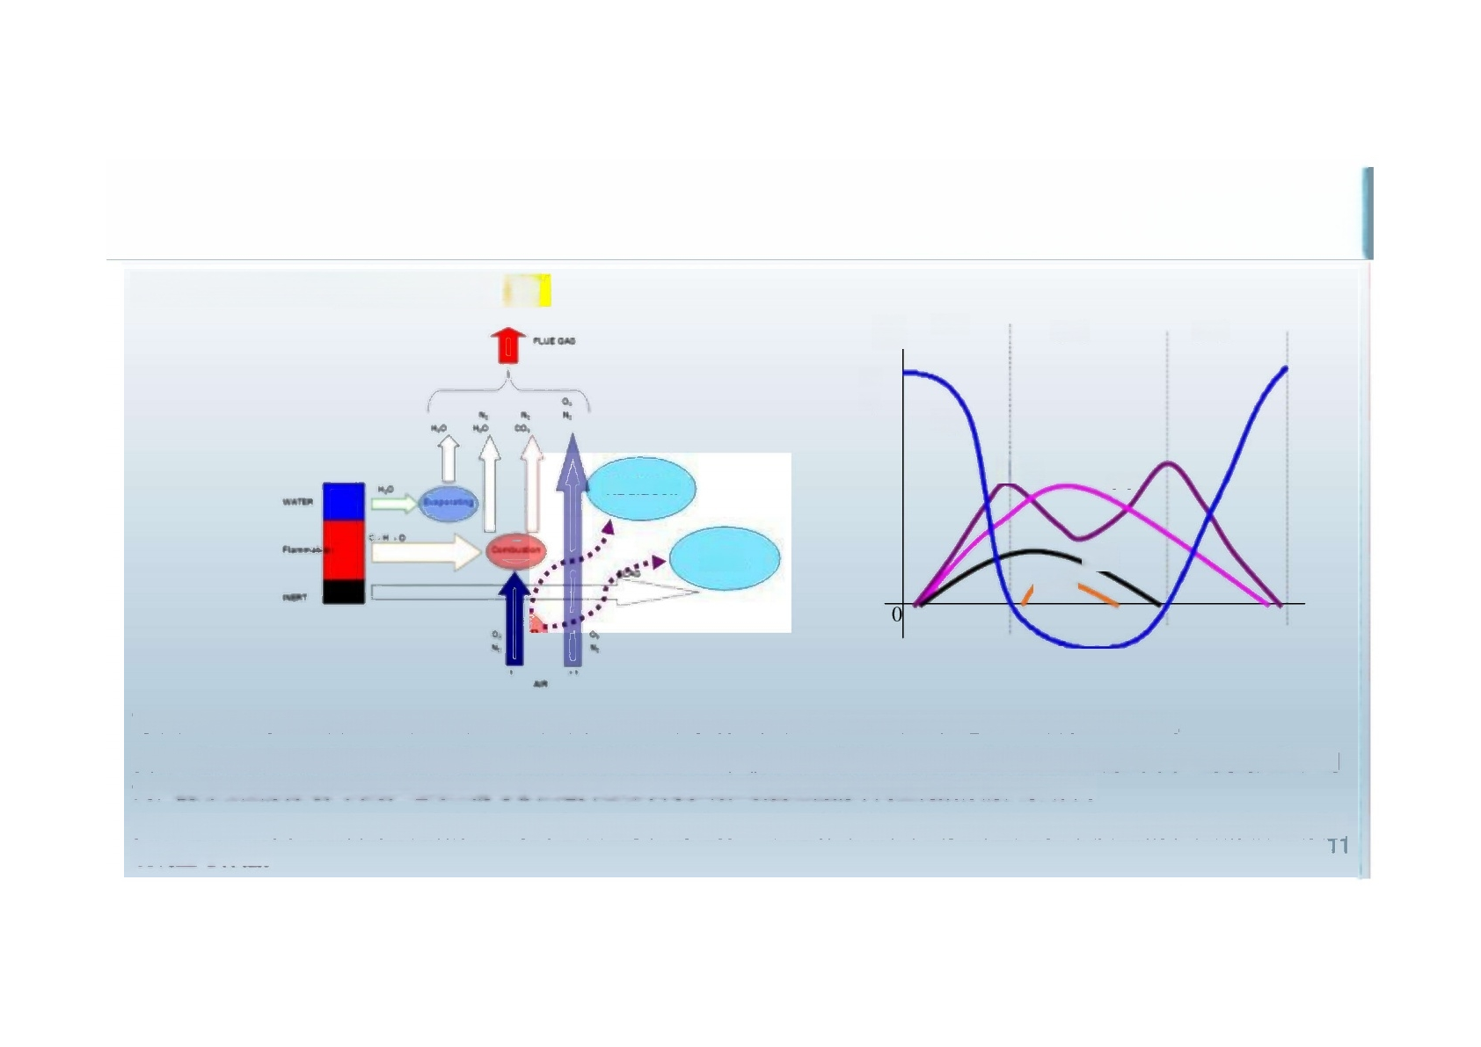2.1燃烧特征示意(借用拼图，勿翻印)
%
a>1
a<1
a>1
21
%
O₂’

CO
CO₂
Radiation

H₂
Loss
CH₄

可靠性概念：系统设备的可靠性是指在规定条件下和规定时间内，完成规定功能的能力，是一种综合能力的体现。
固有可靠性是由设备本身的功能、结构、材料、制造等过程决定；使用的可靠性除受固有可靠性的决定因素约束，还受到安装、调
试、使用过程的制约，因此，理论上的可靠性是要通过不同系统、设备过程的不同量化指标的积累结果。
实际上要把所有系统设备的量化指标全部累计起来更是不现实的。 一般是给出焚烧线运行过程的重要可靠性指标，根据实际运行情， 况调整与补偿。

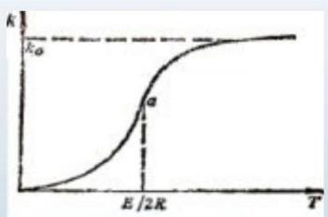

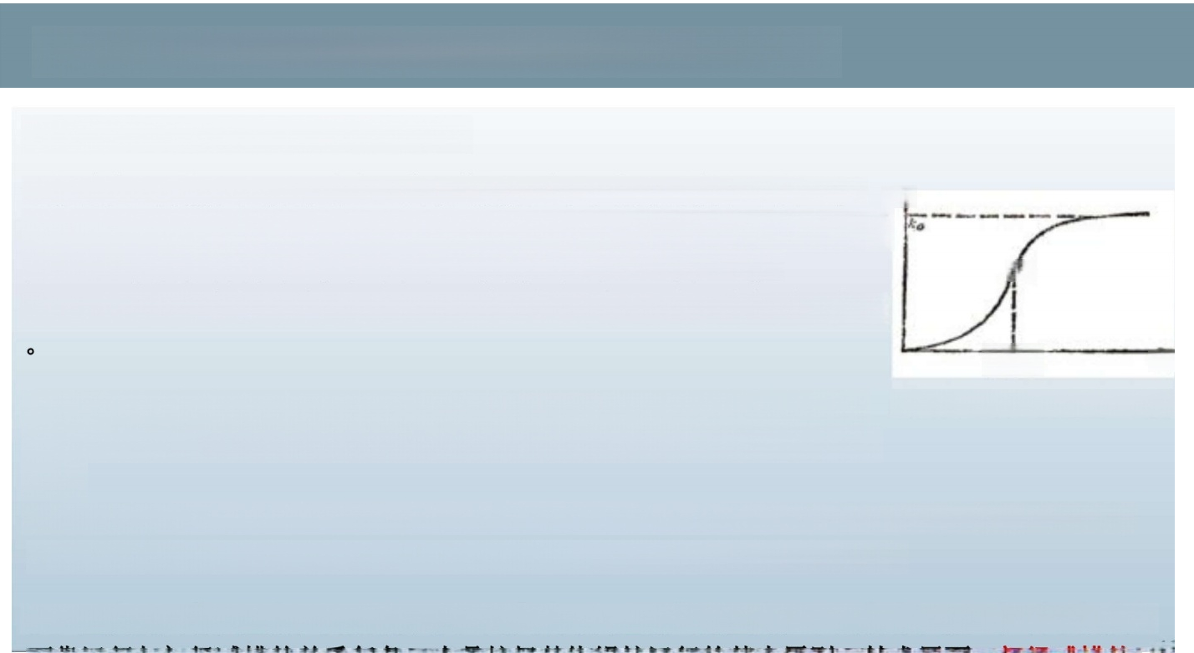二、生活垃圾焚烧的3T与炉膛热力过程

2.2焚烧过程——炉膛3T中的温度概念
包括熄火、爆燃以及防治结渣、腐蚀等燃烧过程及初级减排控制的工程
基础——阿累尼乌斯定律k==k₀exp(-E/RT)的S形反应常数指数曲线(右，
图 ) 温度初始升高对燃烧化学反应速度有巨大影响，拐点温度
a≈10000K, 一般燃烧过程达不到，故实际燃烧过程仅表现在初始升高段

①垃圾在炉膛焚烧过程需要根据不同功能阶段，将不同区域位置状态参
图3-1 反应常数k 对温度T 的曲线
数的温度控制在一定范围内并赋予其特定含义，也就有理论燃烧温度(
绝热
温度)炉膛主控温度、炉膛出口温度等。②在炉内各瞬时状态温度均呈绝对不均匀分布的特征 , 故而多采用某段时间的平均温度即相对稳定的温度作为运行监控指标。
炉膛温度属概念性温度，泛指锅炉炉膛内火焰与高温烟气的温度，不是状态参数。控制包括安全 可靠运行与初级减排的并重任务，也是垃圾焚烧锅炉运行的基本原则。技术层面：初级减排的 42

二、生活垃圾焚烧的3T与炉膛热力过程

2.3焚烧过程——炉膛3T的时间概念

3T是以炉膛烟风侧状态控制为主的基本原则；3T+E的E是燃烧三原则之一，也是3T原则重 要控制手段，理论上无需单独列出。

炉排上固态3T燃烧，包括①垃圾在炉排上从点火到燃烬燃烧过程经历的时间， 一般在
40~90min, 最高~120min; 根据垃圾可燃物、含水量及无机成分特点在一定范围内调整； ② 燃烧与燃烬温度及炉排表面温度；③保证充分燃烧的搅动与跌落的紊流过程。运行控制指标
: 基于环保运行控制炉渣热灼减率、CO 完全燃烧，以及火焰锋面，灰熔点监控等。

炉膛内气态挥发分3T燃烧与高温烟气滞留时间与传热，包括以充分燃烧、最佳传热、主控 温 度、可靠污控运行。其中，①燃烧速率很快，不进行火焰燃烧时间控制。②控制高温烟 气在 炉膛与对流受热面滞留时间。锅炉结构确定后，在炉膛内由焚烧烟气量约束高温烟气 滞留时 间；在对流受热面停留时间根据锅炉原理由制造厂确定。实际运行烟气量与设计烟
气量有差异。
13

二、 生活垃圾焚烧的3T与炉膛热力过程

2.4焚烧过程——常态化安全/可靠/环保运行的指标控制
1) 在月均LHV值≥5000kJ/kg, 不低于额定处理量70%条件下连续稳定运行。焚烧垃圾量按处理规模的
80%~100%,最低70%控制。超负荷处理量10%且持续时间不超过4h/d。要严格按处理规模与适宜运行 管理制度运行，不连续超烧。
2) 基于保护环境与安全经济运行要求，合理控制计划检修时间，降低非计划停运系数，年计划停运不超过 3次，非计划停运不宜超过2次，计划停运系数不超过8.6%;锅炉的全年(8760h) 被迫停用率≤80h。 保 持焚烧线年累计运行时间≥8000h。设备运行系数91~94%,不应追求过高，以免设备疲劳损伤。
3) 切实按检修计划实施运行维护保养，保证主设备的寿命期不低于25年。锅炉受压元件的有效工作寿命不 低于200000h。
4) 炉膛出口烟气经半辐射烟气通道，以不高于650℃进入对流通道。排烟温度应高于酸性污染物中最高露 点温度，且大修后4000h以内，排烟温度180~210℃,运行8000h≤250℃。 锅炉出口烟气含氧量控制在 8%±2%,低氧燃烧不受此限制， tg130~140℃(FSB150℃)。 垃圾焚烧锅炉总热效率≥78%。

5) 设计炉膛结构承压能力在500Pa~-200Pa; 运行时的炉膛负压控制在-50~-100Pa。
14

目 录

一、垃圾焚烧的基础

二、垃圾焚烧常态化安全、可靠、环保运行

三、垃圾焚烧锅炉(炉膛功能性特征)

四、 垃圾焚烧锅炉(压力等级)

五、生活垃圾焚烧过程的二噁英类工程控制措施研究
六、生活垃圾高效清洁焚烧基础

15

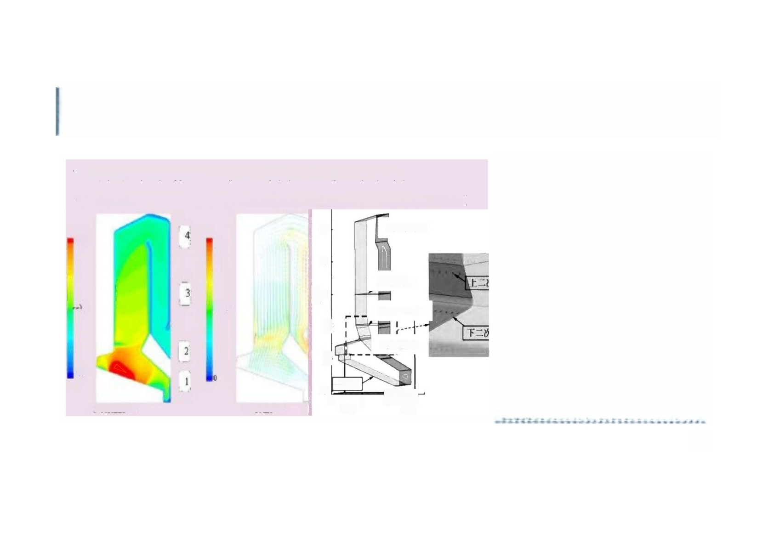
wm

1、 层燃型焚烧锅炉的炉膛区域划分与炉膛主控温度
①炉膛燃烧区②二次风紊流区③高温烟气辐射区④炉膛出口区
20 炉膛出口区4
1500 10
15
高温烟气区3
10
m 粉
二次风紊流区2
5|

0
炉膛燃烧区1
200
一次风
-5
101056
=/m
0
5
资进分车
护内AR 分车
x/m

三 、垃圾焚烧锅炉—-炉膛的功能性区域特征与初级减排控制

我国当前环保规定
在二次空气喷入点所在断面、炉 膛中部断面和炉膛上部断面至少 选择两个断面分别布置监测点， 实行热电偶实时在线测量

欧盟委员会指导意见
运行经验表明较低的炉膛温度 较短的停留时间和较低的烟气 含氧量在一定情况仍然能够实 现完全燃烧，并全面改善环境
质量

16

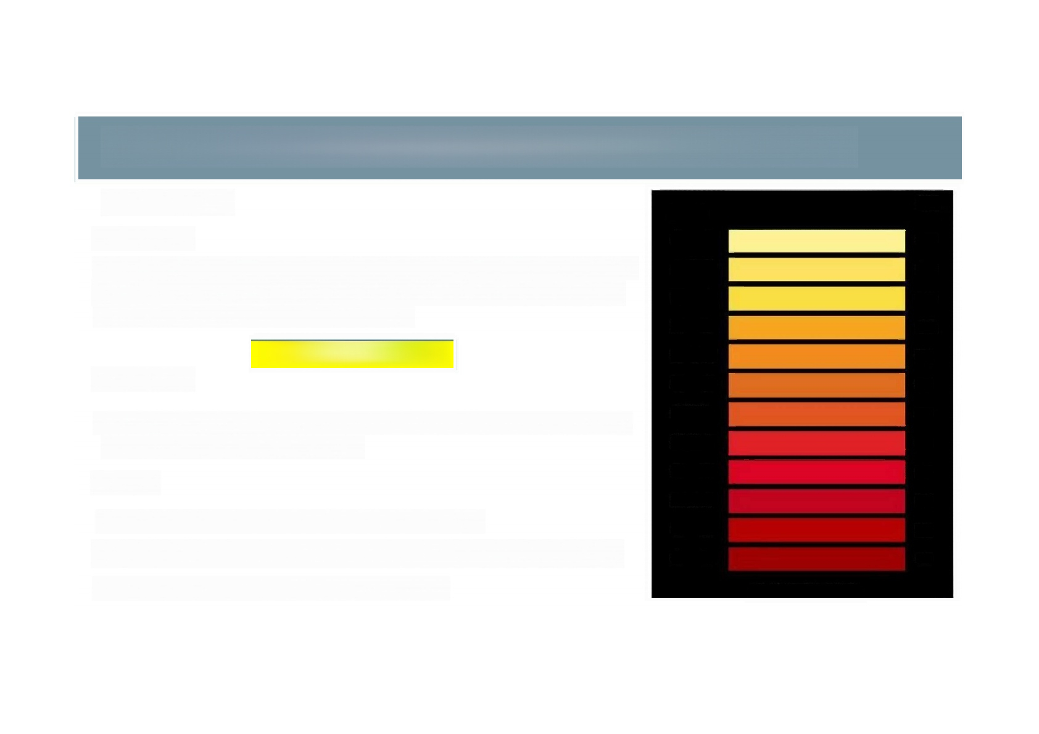三 、垃圾焚烧锅炉——炉膛的功能性区域特征与初级减排控制

I、 炉膛燃烧区
温度 (℃)
1300
1200
1100
1000
950
900
850
800
750
700
650
600
火 色
1、 理论基础 亮 白
燃烧学的斯蒂芬-玻尔兹茨曼定理。即黑体的辐射力与发生辐射换热的两 白 微 黄
个物体绝对温度T₁、T₂的四次方温差成正比。实际上并不存在黑体辐射 淡 黄
热量的情况，因此引入灰体概念，表示为： 黄 色
Q=BFc(T{-T?)×△T 淡 橘 黄
2、 工程特征 橘 黄
是有效控制初级减排源头；炉膛燃烧区的中心区1050~1400℃;灰熔点
橘黄微红
(软化温度)较低，处于结渣环境。 淡 樱 红

3、 监控
樱 红
暗 樱 红
目标：最大限度控制垃圾不稳定特性与不完全燃烧。 暗 赤
方法：巡检直接观察火焰颜色判断燃烧温度，监督火焰锋面(火线)。 赤 褐
检测：炉渣热灼减率控制指标：炉渣热灼减率。 《看火色时要在黑暗地方)

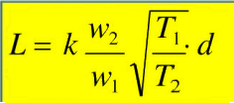
Ⅱ、二次风紊流 区

1、理论基础：

2、 工程特征：

三 、垃圾焚烧锅炉——炉膛的功能性区域特征与初级减排控制

流体力学的射流 理论—射流与主 气流动量交换— 被主气流携带而 最终同化—紊流 | 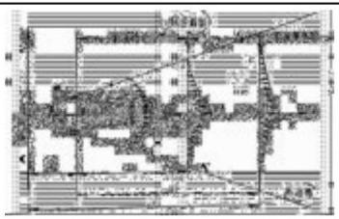  自由射流示意图 | 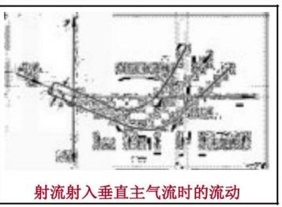
①挥发分燃烧需要进一步氧化。射流的运动规律通过试验取得设计用经验公式。
非等温流入条件下，射流透入主气流射程L 半经验公式：
②二次空气一排多口，互相干扰；主气流动量远大于二次空气射流的动量。
③是气态焚烧过程的紊流区。局部区域相对温度降低，可能紧接温度上升；
3、 现场监控：
通过锅炉出口CO 浓度，以二次空气量、风温、风压、配置方式的控制为主。
渗沥液回喷是参与燃烧及辐射的吸热过程；会增加烟气污染物浓度与烟气含水量。需要充分评估负面影响。
燃烧过程的NOx主要是燃料型NOx。烟气再循环可减少来自空气N₂而减少NOx生成的说法是不严谨的.
18

三、 垃圾焚烧锅炉——炉膛的功能性区域特征与初级减排控制

Ⅲ、高温烟气辐射区

1、 理论基础：
传热学的辐射理论，建立热平衡： Q=φ(I+AalnP-I')=φVco(9′—9”)

2、 工程特征： g=05B( +m) 1+ B₀(a²+m) 1(19+273)-273
辐射区出口估算烟温
“炉膛主控温度区”为初级减排的主要监控区之一；炉膛主控温度随着负荷增减而移动，但在任何运行工 况下，应在主控温度区内。
水冷壁+耐火材料的复合式炉墙——辐射吸热比例降低，设计按耐火涂料H=0.3F 确定。
水冷壁管内壁被工质冷却，外壁受高温烟气辐射(膨胀、压缩应力),内外壁温差60～80℃;管壁热阻不 大但热负荷很高。管外壁温度高内壁温度低，会阻止外壁膨胀并承受拉伸应力，从而产生热应力。承压部 件的自由膨胀受到限制时还会产生附加应力，造成应力叠加或应力集中。设计有按预定方向自由膨胀措

3、 现场监控：
汽水与烟风状态参数
19

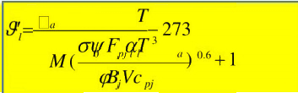

三 、垃圾焚烧锅炉——炉膛的功能性区域特征与初级减排控制

IV、炉膛出口区

1、理论基础
①传热学的辐射理论，热平衡同辐射区；②与烟气辐射通道、蒸发器共同达到
加热吸热比例；③炉膛负压状态值为炉膛内测量点处的绝对压力与该测点标高
处绝对大气压力的差值④8,”可根据炉膛整体状态按下式计算，允许误差±100℃;

2、工程特征
不敷设耐火材料，9;”通过与水冷壁换热而降低，正常运行按800~950℃控制。炉膛出口烟气通过与后续二、三 烟道水冷壁辐射换热，冷却到<650℃(多按约620℃控制)进入对流受热面，以减少过热器腐蚀，保证安全运 行。实际运行状态显示，若此区域温度>970℃,对流受热面进口处的温度可能会高过670℃。
易多发水冷壁暴漏事故。

3、 监盘
EU曾规定最小含氧量6%,此后的指导意见为，较低的炉膛温度，较短的停留时间和较低的烟气含氧量在一定 情况下仍然能够实现完全燃烧，并全面改善环境质量；废除了含氧量不低于6%规定。负面影响是可能增加腐 蚀性的危险，从而需要对材料进行特殊的保护。需要控制省煤器出口O₂。
控制炉膛出口区域负压推荐-50~-120Pa 。 20

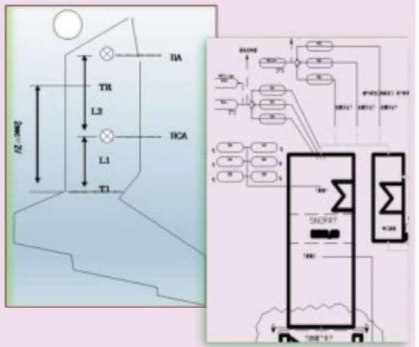

三 、垃圾焚烧锅炉——炉膛的功能性区域特征与初级减排控制

■ 炉膛主控温度设计
> 炉膛主控温度检测方法，热电偶侧墙测温直读；热电偶炉顶测温+修正计算；光学测温+修正计算。只限定 侧墙直读法的做法是值得磋商。但针对炉膛侧墙检测点的情况，推荐下图所示炉膛主控温度实时状态的监 控与监督的做法。

■ 炉膛主控温度核查
> 温度区间，任一小时且不重复计时段
> 炉膛主控温度区会随着负荷降低下移 运行控制：
垃圾焚烧锅炉日均负荷率控制在0.8~1.1区间，避免超0.7~1.2范围
> 焚烧垃圾热值大于MCR点时，应控制负荷运行 环保措施：
针对焚烧垃圾热值超MCR 热值现象，加强对焚烧垃圾特性分析：
合理确定焚烧垃圾量，避免过度超烧致炉温过高，主控温度区上
移现象
21

以上内容仅为本文档的试下载部分，为可阅读页数的一半内容。如要下载或阅读全文，请访问：https://d.book118.com/267114113124006036

